

Nombre: René Alexander Ramos Gómez

Licenciatura: Medicina Humana

Grado: 6 Semestre

Materia: Pediatría

Docente: Guillermo Del Solar Villareal

Temas:

* Exploración del recién nacido
* Taquipnea del recién nacido
* Hipertensión pulmonar persistente en el recién nacido

**Universidad del sureste**

**Introducción**

**Exploración del recién nacido**

El médico, por lo general, realiza una exploración física completa del recién nacido dentro de las primeras 24 horas de vida. La exploración empieza con una serie de mediciones, que incluyen el peso, la talla y el perímetro cefálico. El peso medio al nacer es de 7 libras (3,2 kilogramos) y la talla media es de 20 pulgadas (51 centímetros), aunque hay un amplio intervalo considerado normal. El médico examina la piel del bebé, la cabeza y el cuello, el corazón y los pulmones, el abdomen y los genitales, y evalúa el sistema nervioso y los reflejos del recién nacido. Los médicos también hacen pruebas de cribado sistemático para detectar problemas que no pueden ver durante la exploración física.

El médico también examina la piel y valora su color. La piel suele ser rojiza, aunque los dedos de las manos y de los pies suelen presentar un matiz azulado debido a la escasa circulación de sangre durante las primeras horas. A veces aparecen pequeñas manchas de color rojizo-púrpura (llamadas petequias) en partes del cuerpo que fueron presionadas con fuerza durante el parto. Sin embargo, la presencia de petequias en todo el cuerpo puede ser signo de un trastorno y requiere valoración médica. A menudo aparecen sequedad y descamación de la piel en cuestión de días, especialmente en los pliegues de la muñeca y el tobillo.

Muchos recién nacidos desarrollan una erupción alrededor de 24 horas después del nacimiento. Esta erupción, llamada eritema tóxico, consiste en manchas rojas planas y por lo general una especie de grano en el centro. Es inofensiva y desaparece al cabo de 7 a 14 días.

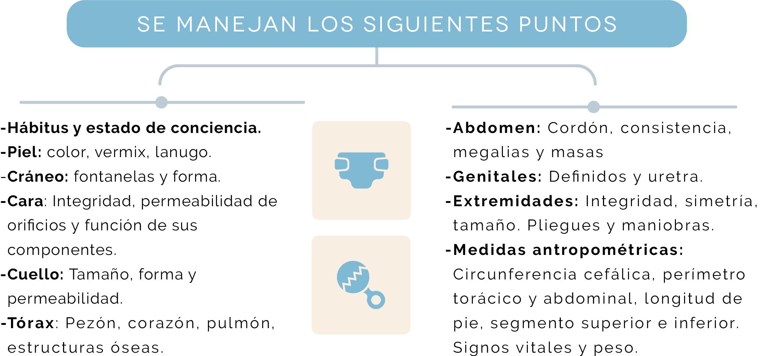

**Taquipnea del recién nacido**

Es una enfermedad no infecciosa, que ocurre generalmente en el niño pretérmino (60x´, y dificultad respiratoria después de las primeras seis horas de vida. Se debe a la retención de líquido pulmonar con atrapamiento secundario de aire.

La eliminación del líquido pulmonar comienza con el trabajo de parto hasta en un 45%, seis horas previas al nacimiento, debido al incremento de las catecolaminas maternas. Esto causa un cambio funcional del canal epitelial de sodio (eNaC) lo que conduce la absorción de sodio y liquido pulmonar al intersticio; posteriormente este líquido será drenado a través de los linfáticos y a la circulación venosa pulmonar.

El líquido pulmonar restante que no logró ser absorbido a través del canal de sodio se elimina gracias al incremento de la presión de O2 con las primeras ventilaciones del recién nacido lo cual induce una vasodilatación capilar, lo que permite el paso del líquido al espacio vascular.

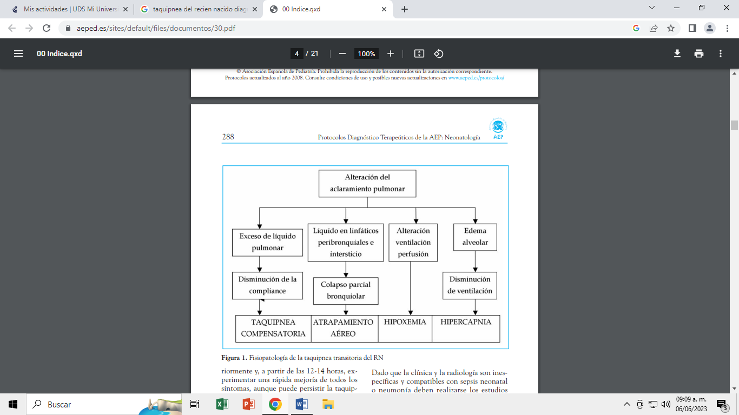

Hipertensión pulmonar persistente en el recién nacido

La hipertensión pulmonar persistente (HPP) se da en los bebés recién nacidos. Sucede cuando la circulación de un recién nacido regresa a la circulación de un feto. Cuando esto ocurre, es mucha la cantidad de sangre que deja de pasar por los pulmones del bebé. Esto en ocasiones se llama circulación fetal persistente.

Durante el embarazo, los pulmones del bebé no intercambian oxígeno y dióxido de carbono. Sus pulmones no necesitan tanta sangre. La circulación de un bebé envía la mayor parte de la sangre lejos de los pulmones. La envía a través de conexiones que hay en el corazón y los vasos sanguíneos grandes.

Después de que el bebé nace, esta circulación cambia cuando el bebé comienza a respirar aire. El cambio en la presión de sus pulmones ayuda a cerrar esas conexiones fetales (previas al nacimiento). Eso redirige la circulación de la sangre. Luego, se bombea sangre a los pulmones. Eso ayuda en el intercambio de oxígeno y dióxido de carbono.

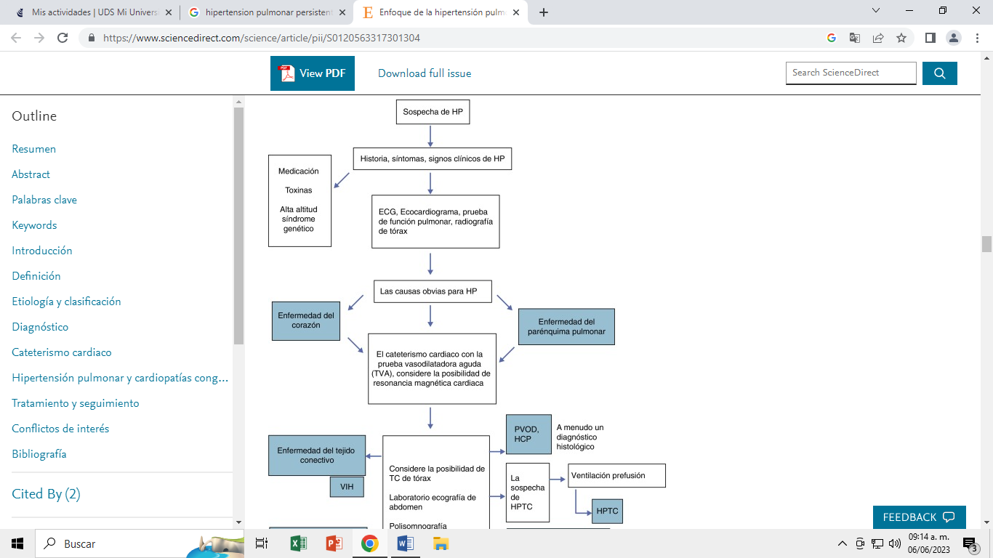

**Desarrollo**

Exploración al recién nacido

El examen físico del recién nacido a menudo incluye la evaluación de:

* Los signos vitales:
  + Temperatura. Posibilidad de mantener una temperatura corporal estable de 97.0 a 98.6 ºF (36.1 a 37 ºC) en una temperatura ambiente normal
  + Latidos. Normalmente de 120 a 160 latidos por minuto. Pueden ser muchos menos mientras el bebé duerme.
  + Frecuencia respiratoria. Normalmente de 40 a 60 respiraciones por minuto.
* Apariencia general. Actividad física, tono muscular, postura, nivel de consciencia (si el bebé está despierto y alerta).
* Piel. Color, textura, uñas, presencia de erupciones.

Taquipnea del recién nacido

Los síntomas pueden ser levemente distintos en cada niño. Pueden incluir:

* Frecuencia respiratoria rápida de más de 60 respiraciones por minuto
* Resoplidos al respirar
* Aleteo de las fosas nasales
* Retracción del pecho entre las costillas al respirar

El tratamiento puede incluir:

* **Oxígeno suplementario.** Se le administra oxígeno a su bebé colocándole una mascarilla sobre la cara o colocando a su bebé bajo una campana de oxígeno.
* **Análisis de sangre.** Estos análisis miden el nivel de oxígeno presente en la sangre de su bebé.
* **Presión positiva continua en las vías respiratorias.** Este tratamiento usa una máquina de respiración mecánica. La máquina hace circular aire continuamente hacia las vías respiratorias de su bebé para ayudar a mantener abiertos los diminutos pasos respiratorios de los pulmones.
* **Alimentación por sonda.**Es posible que su bebé la necesite si su frecuencia respiratoria es demasiado alta. Esto ayudará a evitar que su bebé aspire alimento de la boca hacia los pulmones.

Hipertensión pulmonar persistente en el recién nacido

El manejo inicial consiste en corregir los factores que favorecen la vasoconstricción como son la hipotermia, la hipoglucemia, la hipocalcemia, la anemia y la hipovolemia. Aunque el uso de agentes alcalinizantes es controversial, la corrección de la acidosis metabólica continúa siendo un manejo estándar. Se debe optimizar la función cardiaca según necesidad con expansores de volumen y agentes inotrópicos (dobutamina, dopamina).

El objetivo de la ventilación mecánica es obtener volúmenes pulmonares óptimos, ya que volúmenes máximos pueden producir daño, edema e inflamación pulmonar. La sobre expansión pulmonar puede empeorar la hipertensión pulmonar debido a que la sobre distensión alveolar puede comprimir capilares y arteriolas. La falla en lograr volúmenes pulmonares adecuados contribuye a la hipoxemia y al aumento de la RVP en RN con HTPP.